RĪGAS VALSTS TEHNIKUMS
DATORIKAS NODAĻA
Izglītības programma: Programmēšana

PROJEKTA DARBS

(Sistēmas mērķa, funkcionalitātes un lietotāju analīze)
Valtere.lv – sporta psiholoģijas konsultāciju platforma

Audzēknis: Reinis Valters

Rīga
2025
SATURS
1. Uzdevuma formulējums, sistēmas galveno funkcionalitāšu apraksts……….4
1.1 Uzdevuma formulējums………………………………………………….4
1.1.1 Sistēmas mērķis un galvenais uzdevums:………………………..4
1.1.2 Izstrādes vajadzība:..……………………………………………4
1.1.3 Datubāzes info:………………………………………………….4
1.2 Funkcionalitāšu apraksts…………………………………………………4
1.2.1 Īstenojamās funkcionalitātes:…………………………………...4
1.2.2 Iecerētās funkcionalitātes(Priekš nākotnes):……………………5
2. Sistēmas lietotāju apraksts……………………………………………………..5
2.1 Lietotāji izmanto izstrādāto sistēmu un ar to mijiedarbojas:…………….5
3. Lietotāju darbības………………………………………………………………6
3.1 Viesis:…………………………………………………………………….6
3.2 Reģistrēts lietotājs:……………………………………………………….6
3.3 Psihologs:………………………………………………………………...7
3.4 Administrators:…………………………………………………………...7
4. UML lietošanas gadījumu (USE CASE) diagramma…………………………8
1.pielikums…………………………………………………………………...9
5. DATU MODELĒŠANA……………………………………………………….10
5.1 Objektorientētētās konceptuālais datu modelis…………………………10
5.1.1.Klašu funkcijas un nozīme sistēmā……………………………10
5.1.2.Klašu savstarpējās attiecības…………………………………..12
5.2 2.pielikums.UML (Klašu) diagramma………………………………….14

1. Uzdevuma formulējums, sistēmas galveno funkcionalitāšu apraksts
1.1 Uzdevuma formulējums
1.1.1 Sistēmas mērķis un galvenais uzdevums:
Galvenais uzdevums ir izveidot sporta psiholoģijas mājas lapu, kurā var viennozīmīgi un efektīvi pieteikties uz konsultāciju klātienē vai attālināti pēc iespējas ātri in droši, lai klients varētu nepārdomājot pierakstīties konsultācijai.

1.1.2 Izstrādes vajadzība:
Mūsdienu sporta vide ir intensīva un prasa ne tikai fizisku, bet arī mentālu sagatavotību, tāpēc profesionāls psiholoģiskais atbalsts ir būtisks sportistu snieguma uzlabošanai un emocionālās labklājības uzturēšanai. Šobrīd Latvijā nav pieejamas centralizētas platformas, kas apvienotu ērtu rezervāciju, attālinātu konsultāciju iespējas un papildu resursus sporta psiholoģijas jomā, tādēļ šīs sistēmas izveide ir aktuāla un lietderīga.

1.1.3 Datubāzes info:
Datu bāzē tiks glabāta informācija par lietotājiem (vārds, e-pasts, parole), konsultāciju laikiem, maksājumu statusiem, pieejamajiem resursiem (raksti, audio materiāli, vingrinājumi), kā arī psihologu pieejamību. Sistēma nodrošinās klientu profilu izveidi ar konsultāciju vēsturi un personalizētiem ieteikumiem.
1.2 Funkcionalitāšu apraksts
1.2.1 Īstenojamās funkcionalitātes:
Līdz 2026. gada 1. maijam var paveikt:
- Integrēts kalendārs kur var pieteikt konsultācijas;
- Dienu pirms konsultācijas, par to atgādina;
- Iespēja apskatīties pieteiktās konsultācijas un to specifikācijas;
- Veidot vietu palīgmateriāliem par psiholoģiju(video/ieteikumi/dokumenti);
- Lapas augša vieta kur var meklēt saturu mājaslapā;
- Iespēja sarakstīties ar psihologu caur mājaslapu;
- Iespēja rakstīt atsauksmi par psihologu un konsultāciju.
- Pierakstīt par katru klientu viņa vēsturi

1.2.2 Iecerētās funkcionalitātes(Priekš nākotnes):
- Konsultāciju rezervēšanu tiešsaistē ar integrētu kalendāru;
- Klātienes un attālinātu konsultāciju iespēju (video zvani);
- Drošu maksājumu sistēmu;
- Anonīmu konsultāciju režīmu;
- Resursu bibliotēku sporta psiholoģijas atbalstam;
- Automātiskus atgādinājumus par konsultācijām (SMS/e-pasts);
- Klientu profilu ar konsultāciju vēsturi un ieteikumiem.
- Pievienot uzdevumus, pildītus vai nepildītus, kopīgā personiskajā folderī

2. Sistēmas lietotāju apraksts

2.1 Lietotāji izmanto izstrādāto sistēmu un ar to mijiedarbojas:
Sistēmā darbojas četras lietotāju lomas – viesis, reģistrēts lietotājs (klients), psihologs un administrators –, katrai no kurām ir savas raksturīgās darbības un mijiedarbība ar sistēmu. Viesis parasti ir jauns apmeklētājs, kurš iepazīstas ar mājaslapas saturu, apskata pieejamos konsultāciju laikus, uzzina informāciju par psihologu un sporta psiholoģijas pakalpojumiem. Kad viesis nolemj pieteikties konsultācijai, viņš reģistrējas, ievadot savus datus, un kļūst par reģistrētu lietotāju. Ja ievadītie dati reģistrēšanai nav pietiekami vai neatbilstoši prasībām, sistēma parāda klientam atbilstošu kļūdu.
Reģistrēts lietotājs sistēmā piesakās ar savu e-pastu un paroli, izvēlas piemērotu laiku kalendārā, apstiprina pieteikumu un, ja nepieciešams, veic maksājumu. Pirms konsultācijas viņš saņem atgādinājumu, bet pēc tās var apskatīt ieteikumus un atstāt atsauksmi. Klients bieži izmanto resursu sadaļu, lasa rakstus, skatās video un sazinās ar psihologu caur tērzēšanu. Ja klients nav ieradies vai nav brīdinājis, ka nebūs 24h pirms konsultācijas, klientam tiek nosūtīta brīdinājuma vēstule; ja tas atkārtojas, ar trešo reizi pirms konsultācijas pieteikšanas ir vajadzīga priekšapmaksa. Klientam profilā ir pieejama iespēja skatīt savu pieejamo saturu un materiālus, kā arī sistēma atzīmē, vai konkrētais klients ir saņēmis brīdinājumus vai priekšapmaksas prasību pirms konsultācijām.
Psihologs regulāri izmanto sistēmu profesionāliem nolūkiem, kā piemēram, pārvalda savu kalendāru, pievieno pieejamos laikus, apstiprina pieteikumus, sagatavo materiālus, vada attālinātas konsultācijas. Viņš uzticas sistēmai kā drošai videi klientu datu un darba organizēšanai. Ja psihologs negaidītu apstākļu gadījumā netiek uz konsultāciju, psihologs brīdina klientu, ka konsultācija tiek pārcelta. Ja psihologs neapstiprina vai nenoliedz klienta pieteikumu uz konsultāciju 48 stundu laikā, psihologam tiek nosūtīts atkārtots klienta pieprasījums. Psihologs savā profilā var redzēt klientu sarakstu, kuri rezervējuši konsultācijas, un sistēmā tiek saglabāti psihologa publicētie materiāli un konsultāciju veidi (piem., “Kārļa konsultācija”, “Izpētes konsultācija”, “Tiešsaistes konsultācija”). Psihologs var arī pārvaldīt klienta izpildītos materiālus un konsultāciju norises statusus.
Administrators uzrauga un pārvalda visu sistēmu. Uztur saturu (rakstus, video, resursus), pārrauga maksājumus un statistiku, kontrolē atsauksmes un rūpējas par datu drošību. Ja administrators ierauga nepilnību web lapā, viņš to var mainīt. Reģistrējoties kā administratoram, ir slēptās pogas, ar kurām var mainīt saturu vai ko citu, kas nav pieejamas parastiem lietotājiem vai psihologam. Ja kāda no klientu atsauksmēm ir ar necenzētu vai nepieļaujamu saturu, administrators to var dzēst, un tas nosūta atsauksmes rakstītājam ziņojumu par dzēšanu.
Administrators var arī bloķēt lietotāju profilu, pārvaldīt konsultāciju parametrus (piem., laiku sinhronizāciju), veikt sistēmas iestatījumu maiņu, kā arī skatīt un mainīt materiālu kategorijas, to tipus (“Raksts”, “Video”, “PDF”) un saturu.
Katrs lietotājs mijiedarbojas ar sistēmu atbilstoši savam mērķim: viesis – informācijas iegūšanai, klients – konsultāciju rezervēšanai un materiālu izmantošanai, psihologs – konsultāciju vadīšanai un kalendāra pārvaldībai, bet administrators – sistēmas uzturēšanai un drošai darbībai.

3. Lietotāju darbības
3.1 Viesis:
Viesis var apskatīt pieejamos laikus integrētajā kalendārā bez iespējas tiem pieteikties, skatīt bāzes materiālus (rakstus, padomus vai citus resursus), apskatīt, par ko var konsultēties, meklēt mājaslapā, uzzināt par psihologu un skatīt psihologa profilu, piereģistrēties. Ja viesis veic šīs darbības, tad sistēma attēlo tikai publiski pieejamo saturu, neļauj rezervēt laikus, un, ja viesis mēģina reģistrēties, sistēma izveido jaunu lietotāja profilu un nosūta apstiprinājumu.
Viesim tiek rādītas tikai tās konsultāciju kategorijas un materiāli, kuriem nav pieejas ierobežojumu.
3.2 Reģistrēts lietotājs:
Pieteikties konsultācijai sev izvēlētā laikā caur integrēto kalendāru, saņemt e-pastā atgādinājumu par pieteiktām konsultācijām, caur mājaslapu ātri sazināties ar psihologu, lasīt vairāk rakstus un materiālus, psihologam ziedot dzeramnaudu, veikt tiešsaistes maksājumus, apskatīt savu profilu (konsultāciju vēsturi, maksājumu statistiku). Ja lietotājs veic šīs darbības, sistēma rezervē izvēlēto laiku, bloķējot to citiem, automātiski nosūta atgādinājumus, saglabā un parāda ziņas psihologam, atbloķē papildu saturu, apstrādā maksājumus un atjaunina profila informāciju. Lietotājs var skatīt materiālus, kas viņam piešķirti individuāli (piem., vingrinājumi, video), un sistēma atzīmē, vai viņš tos ir apskatījis.
3.3 Psihologs:
Pievienot viņam pieejamos laikus kalendārā, rediģēt vai dzēst kalendārā laikus, sūtīt ziņas klientiem caur mājaslapu, pārskatīt mājaslapas saturu (visus rakstus), izveidot video zvanus un attālinātās konsultācijas, skatīt atsauksmes par savām konsultācijām, pārvaldīt konsultācijas (pārcelt, atcelt, apstiprināt). Ja psihologs veic šīs darbības, sistēma atjaunina kalendāru reāllaikā, informē klientus par izmaiņām, saglabā un nosūta ziņojumus, nodrošina piekļuvi saturam un sinhronizē konsultāciju statusus. Psihologam ir pieejams saraksts ar pieņemtajām konsultācijām, iespēja skatīt katra klienta profila fragmentu un pievienot personalizētus materiālus klientiem.
3.4 Administrators:
Piekļuve visai sistēmai, pārvaldīt lietotājus un to profilus (dzēst, bloķēt), pārraudzīt mājaslapas saturu un to mainīt/pievienot, pārvaldīt atsauksmes (dzēst nepiemērotās), nodrošināt tehnisko un lietotāju atbalstu, izmainīt sistēmas uzstādījumus (kalendāra sinhronizācija, e-pasta atgādinājumi, maksājumu integrācija). Ja administrators veic šīs darbības, sistēma nekavējoties piemēro izmaiņas, atjaunina saturu mājaslapā, reģistrē administratīvās darbības un piemēro Administrators var mainīt materiālu tipus (“Raksts”, “Video”, “PDF”), pielāgot resursu kategorijas, kā arī skatīt un labot konsultāciju veidus un sistēmā definētās konsultāciju konfigurācijas.

4. UML lietošanas gadījumu (USE CASE) diagramma
1.pielikums
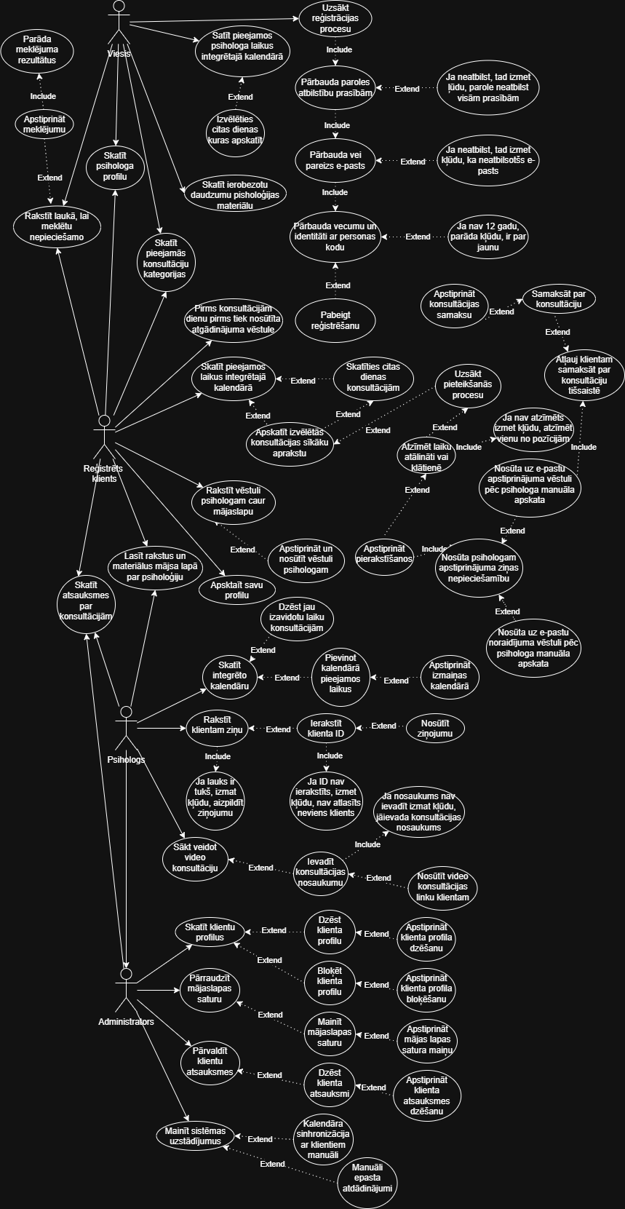
5. DATU MODELĒŠANA
Datu modelēšana ir būtisks posms sistēmas izstrādē, kas nodrošina strukturētu pieeju informācijas organizēšanai, glabāšanai un apstrādei. Tā ļauj definēt galvenos sistēmas objektus, to īpašības un savstarpējās attiecības, kā arī sagatavot pamatu datu bāzes izveidei un loģiskai sistēmas darbībai.
Psiholoģisko konsultāciju sistēmas datu modelēšana balstās uz objektorientētu pieeju, kur katrs sistēmas elements tiek attēlots kā klase ar konkrētiem atribūtiem un metodēm. Šāda pieeja nodrošina augstu skaidrību, atkārtotu izmantojamību un loģisku sasaisti starp komponentēm.

5.1 Objektorientētētās konceptuālais datu modelis
Konceptuālais datu modelis atspoguļo sistēmas galvenos objektus un to savstarpējo mijiedarbību augstā abstrakcijas līmenī. Tas tiek veidots, izmantojot UML klašu diagrammu, kur katra klase reprezentē konkrētu entitāti ar tai raksturīgajiem datiem un funkcijām.
Psiholoģisko konsultāciju sistēmā informācija tiek organizēta ap trim galvenajiem lietotāju tipiem klientu, psihologu un administratoru un to mijiedarbību ar konsultāciju procesu, kalendāru, komunikāciju un sistēmas saturu.
5.1.1.Klašu funkcijas un nozīme sistēmā
Klients – klase, kas satur informāciju par sistēmas lietotāju (personas kods, vārds, uzvārds, e-pasts, parole, dzimšanas gads, talrunis) un nodrošina pamata funkcijas, piemēram, reģistrēšanos, konsultāciju kalendāra skatīšanu, psihologa profila apskati, personiskā foldera apskati un psihologu materiālu piekļuvi(raksti, video, žurnāli, grāmatas).
Psihologs – klase, kas satur informāciju par speciālistu (sertifikāta numurs, vārds, uzvārds, parole, specializācija, dzimšanas gads, e-pasts) un nodrošina funkcijas, piemēram, klientu profilu apskati(cik konsultācijas ir bijušas, kadi ir bijušās piezīmes konsultāciju laikā), video konsultāciju veidošanu, saziņu ar klientiem caur pašu mājaslapu, pierakstu apstiprināšanu lai klients zin, ka var ierasties un ja klients nevēlas izmantot mājaslapu, tad psihologs var uzstādīt attiecīgajam klientam profilu, lai apkopotu un turētu informāciju par klientu.
Administrators – klase, kas satur informāciju par sistēmas pārvaldītāju (vārds, uzvārds, loma) un nodrošina funkcijas, piemēram, klientu profilu dzēšanu/bloķēšanu, sistēmas uzstādījumu maiņu, atsauksmju pārvaldību (atsauksmju dzēšana)un atgādinājumu nosūtīšanu.
Konsultācija – klase, kas satur informāciju par psiholoģisko sesiju (nosaukums, apraksts, datums, laiks, psihologa apstiprinājuma statuss(Gaida, Apstiprināta, Noraidīta), ar ko samaksā(Karte, Skaidrā, Pro nobo), konsultācijas veids(Konsultēšana, Izpēte)) un nodrošina funkcijas, piemēram, konsultācijas apstiprināšanu, vai noraidīšanu, apmaksu attālināti un dienu pirms konsultācijas, par to atgādina.
Kalendārs – satur pieejamos un rezervētos laikus, kas tiek izmantoti konsultāciju plānošanai ar to var skatīt piejamos laikus kalendārā un sinhronizēt, lai apstiprinātu izmaiņas kalendārā. Kalendārs ir kopīgs objekts, kuru izmanto gan klienti, gan psihologi, bet ar atšķirīgām metodēm atkarībā no lomas.
KalendarsKlientam – klase, kas nodrošina klienta iespējas pieteikties konsultācijai un pieprasīt dzēst vai pārvietot jau sevis izveidotu pierakstu. Tā ir sasaistīta ar “Kalendars” klasi un darbojas kā klienta interfeiss.
KalendarsPsihologam – klase, kas nodrošina psihologa iespējas pievienot vai dzēst laikus kuros iespējama konsultācija, apstiprināt vai noraidīt pierakstus uz konsultāciju no klientiem, un sinhronizēt kalendāru ar klientiem.
Zinojums – klase, kas satur informāciju par ziņojumu (nosūtītāja ID, saņēmēja ID, ziņojuma teksts, rakstīšanas datums, e-pasts, talrunis) un nodrošina funkcijas ziņojuma validācijai, apstiprināšanai un nosūtīšanai klientam vai psihologam, kā arī apstiprina vai klients nav robots priekš mēstulēm.
Atsauksmes – klase, kas satur informāciju par klienta sniegto atsauksmi (teksts, nosūtīšanas datums) un nodrošina funkcijas atsauksmes pievienošanai, dzēšanai, apstiprināšanai un pārvaldībai. Atsauksmes nav piesaistītas konkrētai konsultācijai, bet attiecas uz sistēmas pieredzi kopumā.
Materiāls – klase, kas satur informāciju par pieejamajiem resursiem (nosaukums, tips), ko klients var apskatīt. Tips tiek definēts kā enum (“Raksts”, “Video”, “PDF”). Jaunu materiālu var pievienot tikai administratori.
Saturs – klase, kas satur mājaslapas saturu , satura sadaļas un nodrošina funkcijas satura pārbaudei un maiņai. Tā ir sasaistīta ar administratoru.
AutentifikacijasServiss – servisa klase, kas nodrošina lietotāju datu validāciju (e-pasts, parole, vecums) un tiek izmantota reģistrācijas un pieteikšanās procesā.
PersoniskaisFolderis – klase, kas nodrošina, ka psihologs var klientam pievienot mājas darbus un konsultācijā veiktos darbus, klienta apskatei un izpildei. Klients var mainīt pieliktā uzdevuma statusu, bet tas neko neietekmē(tikai priekš klienta un psihologa saprašanas). Klasē ir informācija par folderaID, klientaID un materiāls kas tiek pievienots.
KlientaVēsture – klase, kas glabā informāciju par klienta statusu un iepriekšējām konsultācijām, un notikumiem. Satur klienta vesturi, klientaID, notikuma rakstīšanas datums un laiks, notikuma nosaukums. Vēsturei var piekļūt un apskatīt tikai pats psihologs, lai ejot uz konsultāciju atgādinātu, kā rīkoties.

5.1.2.Klašu savstarpējās attiecības
Klients – Konsultācija Attiecība starp Klientu un Konsultāciju ir asociācija, kur viens klients var pieteikties vairākām konsultācijām, bet katra konsultācija ir saistīta ar vienu konkrētu klientu. Šī attiecība atspoguļo pierakstu loģiku sistēmā un nodrošina klientam iespēju pārvaldīt savus pierakstus, apmaksāt konsultācijas un saņemt atgādinājumus. Tā ir būtiska saite, jo bez klienta konsultācija nevar tikt realizēta, un bez konsultācijas klients nevar izmantot sistēmas galveno funkcionalitāti.
Psihologs – Konsultācija Attiecība starp Psihologu un Konsultāciju ir asociācija, kur viens psihologs var vadīt vairākas konsultācijas, bet katra konsultācija tiek piesaistīta vienam psihologam. Šī saite nodrošina, ka konsultācijas ir sasaistītas ar konkrētu speciālistu, kurš tās vada, un ļauj psihologam apstiprināt vai noraidīt pierakstus, veidot video konsultācijas un sinhronizēt kalendāru ar klientiem. Tā ir centrāla attiecība, jo psihologs ir galvenais pakalpojuma sniedzējs.
Kalendārs – Laiks Attiecība starp Kalendāru un Laiku ir kompozīcija, kur kalendārs satur vairākus laika ierakstus, kas nevar pastāvēt neatkarīgi no kalendāra. Šī attiecība nodrošina grafika integritāti, jo pieejamie un rezervētie laiki tiek pievienoti, dzēsti un rezervēti, lai organizētu konsultāciju norisi. Tā ir būtiska saite, jo bez laika ierakstiem kalendārs nevar funkcionēt, un bez kalendāra laikiem nav praktiskas nozīmes.
Kalendārs – KalendarsKlientam Attiecība starp Kalendāru un KalendarsKlientam ir asociācija, kas parāda, ka klienta kalendāra funkcijas tiek realizētas, izmantojot kopīgo Kalendārs objektu. Šī saite nodrošina klientam iespēju pieteikties konsultācijai un dzēst pierakstu, balstoties uz pieejamajiem laikiem. Tā ir svarīga, jo klienta darbības kalendārā ir tieši saistītas ar konsultāciju rezervāciju.
Kalendārs – KalendarsPsihologam Attiecība starp Kalendāru un KalendarsPsihologam ir asociācija, kas parāda, ka psihologa kalendāra funkcijas tiek realizētas, izmantojot to pašu Kalendārs objektu. Šī saite nodrošina psihologam iespēju pievienot vai dzēst laikus, apstiprināt pierakstus un sinhronizēt kalendāru ar klientiem. Tā ir būtiska, jo psihologs kontrolē pieejamību un nodrošina sistēmas grafika precizitāti.
Klients – Zinojums Attiecība starp Klientu un Zinojumu ir asociācija, kas parāda, ka klients var nosūtīt ziņojumus psihologam un saņemt atbildes. Šī saite nodrošina divvirzienu komunikāciju starp klientu un psihologu, piemēram, jautājumu uzdošanu vai precizējumu pirms konsultācijas. Tā ir svarīga, jo komunikācija ir neatņemama konsultāciju procesa sastāvdaļa.
Psihologs – Zinojums Attiecība starp Psihologu un Zinojumu ir asociācija, kas parāda, ka psihologs var nosūtīt ziņojumus klientiem, piemēram, saistībā ar konsultāciju vai video saiti. Šī saite nodrošina efektīvu saziņu starp speciālistu un klientu, kas ir būtiska kvalitatīvai konsultāciju norisei.
Klients – Atsauksmes Attiecība starp Klientu un Atsauksmēm ir asociācija, kur viens klients var sniegt vairākas atsauksmes par sistēmas pieredzi. Atsauksmes nav piesaistītas konkrētai konsultācijai, bet atspoguļo klienta vispārējo vērtējumu par sistēmu. Šī saite ir svarīga, jo tā nodrošina atgriezenisko saiti sistēmas uzlabošanai.
Administrators – Atsauksmes Attiecība starp Administratoru un Atsauksmēm ir agregācija, kas parāda, ka administrators pārrauga atsauksmes, bet tās var pastāvēt neatkarīgi. Šī saite ļauj administratoram apstiprināt, dzēst vai pārvaldīt atsauksmes, nodrošinot kvalitātes kontroli un sistēmas uzticamību.
Administrators – Saturs Attiecība starp Administratoru un Saturu ir agregācija, kas parāda, ka administrators pārvalda mājaslapas saturu, bet saturs var pastāvēt neatkarīgi. Šī saite nodrošina iespēju mainīt un pārbaudīt informāciju, kas tiek rādīta lietotājiem, un ir būtiska sistēmas informācijas pārvaldībai.
Administrators – Klients Attiecība starp Administratoru un Klientu ir agregācija, kas parāda, ka administrators var dzēst vai bloķēt klienta profilu, bet klients pastāv kā neatkarīgs objekts. Šī saite nodrošina lietotāju pārvaldību un drošības kontroli sistēmā.
AutentifikacijasServiss – Klients / Psihologs / Administrators Attiecība starp AutentifikacijasServisu un lietotāju klasēm ir servisa asociācija, kas parāda, ka autentifikācijas serviss tiek izmantots visiem lietotāju tipiem, lai pārbaudītu piekļuves datus. Šī saite nodrošina drošu piekļuvi sistēmai, validējot e-pastu, paroli un vecumu.
Klients – Materiāls Attiecība starp Klientu un Materiālu ir asociācija, kas parāda, ka klients var piekļūt dažādiem materiāliem, piemēram, rakstiem, video vai PDF failiem. Šī saite nodrošina piekļuvi izglītojošiem resursiem, kas papildina konsultāciju procesu un sniedz papildu vērtību klientam.

KlientaVēstre – Psihologs Attiecība starp klienta vēsturi un psihologu ir agregācija, kas parāda, ka psihologs var pielikt vēstues notikumus pie konkrēta klinta, bet japsihologs to nedarītu, klientam tik un tā būtu vēsture, tikai tā būtu tukša. Saite palīdz psihologam orientēties ar klientu efektīvāk uzsākot katru konsultāciju. Saikne ir, viens psihologs var pārskatīt vairākas un redziģēt vairākas klientu vēstures.
KlientaVēstre – Klients Attiecība starp klienta vēsturi un klientu ir asociācija, kas parāda, ka bezklienta nevar pastāvēt arī klienta vēsture un katram klientam var būt tikai viena klienta vēsture. Šī saite sasaista pašu klientu ar tā vēsturi, bet klients nevar redzēt šo vēsturi.
PersoniskaisFolderis – Psihologs Attiecība starp personisko folferi un psihologu ir agragācija, kas parāda, ka bez psihologa personiskais folderis tikuntā būtu, tas to padara patstāvīgu no psihologa puses. Šī saite ir nozīmīga, lai psihologs varētu dalīties ar konsultācijā veiktajiem uzdevumiem, kā arī pievienot jaunus uzdevumus. Viens psihologs var piedalīties vairākos personiskajos folderos.
PersoniskaisFolderis – Klients Attiecība starp personisko folderi un klientu ir asociācijas, kas parāda, ja nebūs klients tad nav iespējams klientam izveidot personisko folderi un katram klientam var būt tikai viens personiskais folderis. Šī saikne ir svarīga lai klients varētu pildīt un atrast uzdevumus vienā kopīgā vietā.

2. pielikums
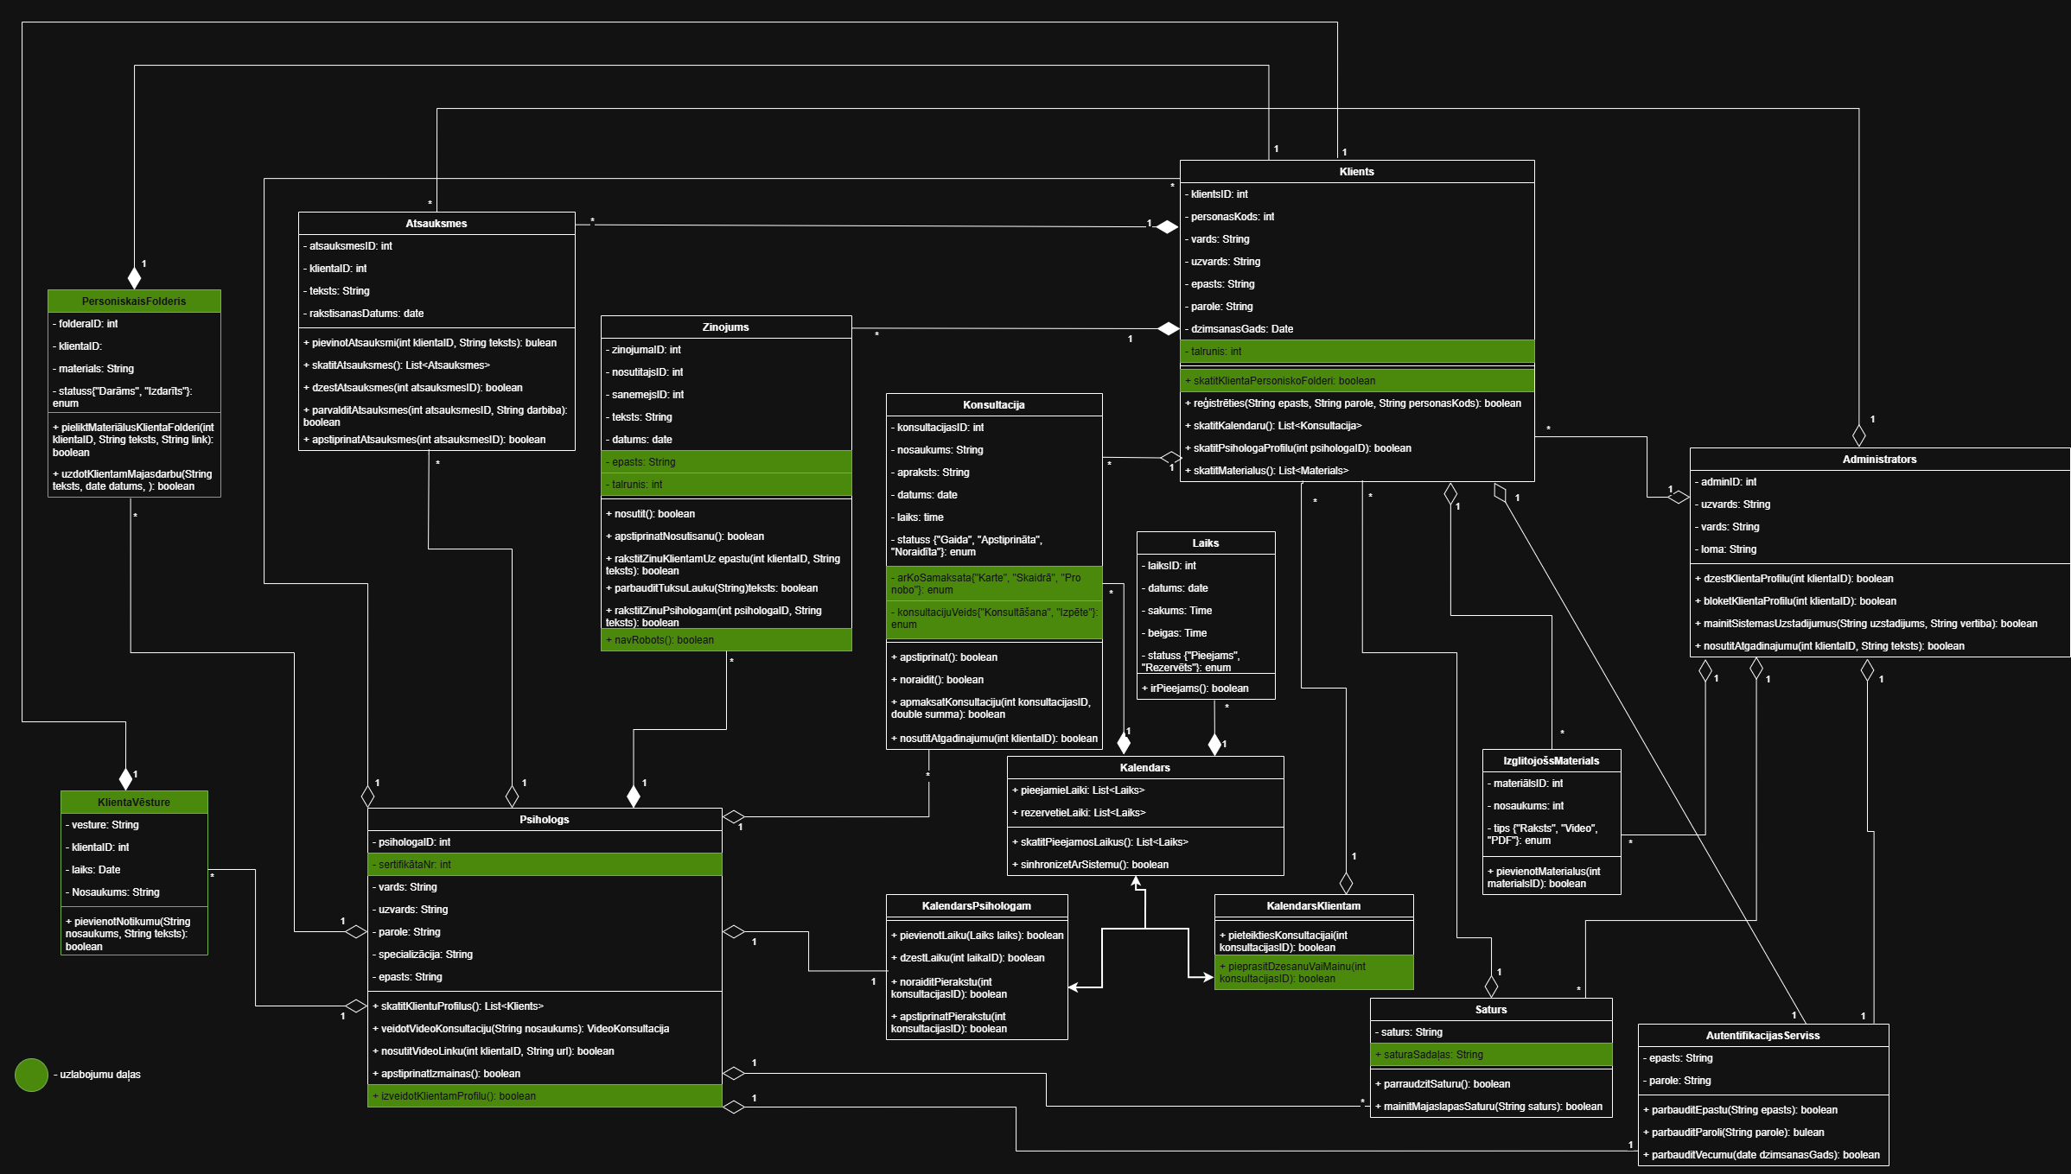
UML (Klašu) diagramma

